
Documento de Arquitectura de Software (DAS).
SafePet
Fecha: 27/10/2022

Tabla de contenido
Historial de Versiones. 3
Información del Proyecto. 3
Introducción. 4
Vista de Casos de Usos. 4
Modelo de Casos de Usos. 4
Especificación de Casos de Usos Relevantes. 5
Vista Lógica. 7
Diagrama de Clases. 7
Diagrama de Comunicaciones. 8
Diagrama de Secuencias. 9
Diagrama de Entidad Relación Final. 10
Vista de Procesos. 11
Diagrama de BPMN. 11
Diagrama AS-IS. 11
Diagrama TO-BE. 12
Diagrama de Actividad. 13
Vista de Despliegue. 14
Diagrama de Componentes. 14
Diagrama de Paquetes. 14
Vista Física. 15
Diagrama de Topología Final. 15

Historial de Versiones.
Fecha | Versión | Autor | Organización | Descripción
27-10-2025 | 1.0 | Francisca Espinosa | Duoc UC | Realización del documento.
25-11-2025 | 1.1 | Felipe González | Duoc UC | Revisión

Información del Proyecto.
Empresa / Organización | SafePet
Proyecto | “SafePet”
Fecha de preparación | 19/08/2022
Cliente | Dueños de mascotas
Patrocinador principal
Gerente / Líder de Proyecto | Juan Gana
Gerente / Líder de Desarrollo de Software | Francisca Espinosa

Introducción.
Este documento describe la arquitectura de software del proyecto SafePet, una aplicación móvil que busca facilitar el reencuentro entre mascotas perdidas y sus dueños.
La arquitectura se documenta utilizando el modelo de vistas 4+1, por lo que se presentan la vista de casos de uso, la vista lógica, la vista de procesos, la vista de despliegue y la vista física, junto con los escenarios más relevantes que validan el diseño.

Vista de Casos de Usos.

Modelo de Casos de Usos.
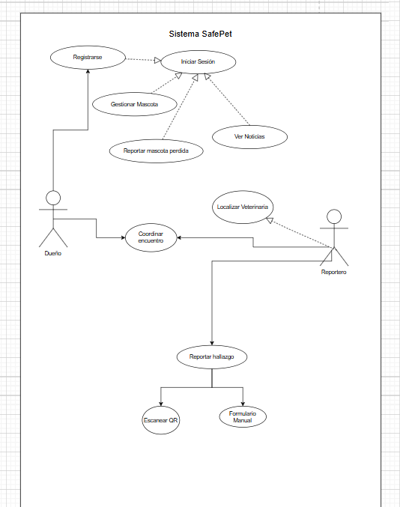
Se han identificado los siguientes actores que interactúan con el sistema SafePet:
- Dueño: Usuario registrado en la plataforma que posee una o más mascotas. Su rol es registrar la información de sus animales, mantener sus perfiles actualizados y activar el protocolo de alerta en caso de extravío.
- Reportero: Usuario de la comunidad (puede ser un dueño o un tercero) que encuentra una mascota extraviada. Interactúa con el sistema al escanear la placa QR de la mascota o al reportar manualmente un avistamiento en el mapa.

Especificación de Casos de Usos Relevantes.
A continuación, se listan los casos de usos más relevantes:
ID, Caso de Uso | Nombre | Actor | Descripción
CU01 | Gestionar Mascota | Dueño (mascota) | Permite al Dueño registrar, actualizar o eliminar los datos de su mascota y su foto.
CU02 | Reportar Hallazgo de Mascota | Reportero | Permite al Reportero informar que encontró una mascota, usando QR o un formulario manual.
CU03 | Iniciar Alerta y ver en mapa | Dueño | Permite al Dueño crear una alerta de mascota perdida y visualizarla en el mapa.
CU04 | Coordinar encuentro | Dueño, Reportero | Habilita un chat entre Dueño y Reportero para acordar la entrega de la mascota.
CU05 | Localizar soporte veterinario | Reportero | Permite buscar veterinarias, y refugios cercanas en el mapa.
CU06 | Gestionar perfil dueño | Dueño | Permite al Dueño registrar y modificar sus datos personales en la aplicación.
CU07 | Ver noticias | Dueño / reportero | Permite consultar noticias y material sobre tenencia responsable de mascotas.
CU08 | Iniciar Sesión | Dueño / reportero | Permitirá ingresar al sistema con su correo y contraseña para poder registrar sus  mascotas en el sistema .

El modelo de casos de uso de SafePet se centra en la colaboración comunitaria y la respuesta rápida ante un extravío. El flujo principal comienza con un Dueño que registra preventivamente a su mascota (CU01), generando su identidad digital y QR.
En el evento crítico de una pérdida, el Dueño detona el caso de uso "Iniciar Alerta" (CU03), lo que activa la geolocalización. El ciclo se cierra cuando un Reportero encuentra a la mascota e interactúa con el sistema, típicamente escaneando el código QR (CU02). Esto notifica al dueño y habilita un canal seguro (CU04 - Coordinar Encuentro) para que ambos actores gestionen la devolución de la mascota sin exponer datos de contacto sensibles.

Vista Lógica.

Diagrama de Clases.
El diagrama de clases de SafePet modela las entidades principales del dominio y sus relaciones.
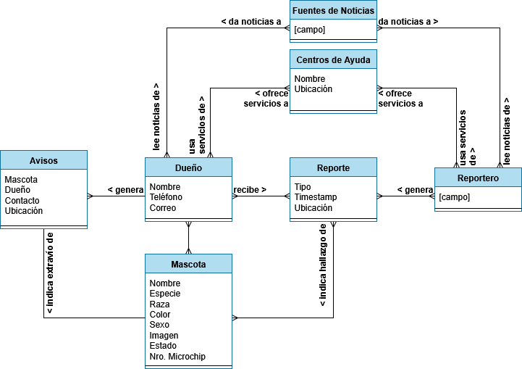
En este diagrama podemos observar las tablas del proyecto con sus relaciones.

Diagrama de Comunicaciones.
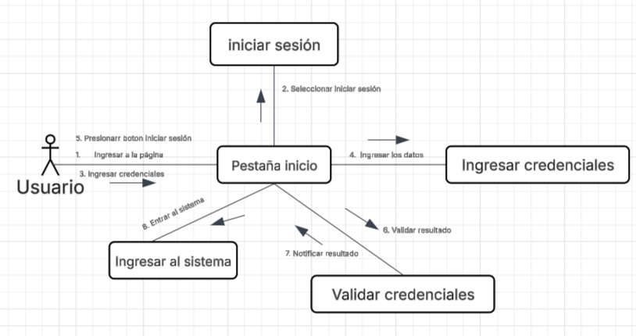
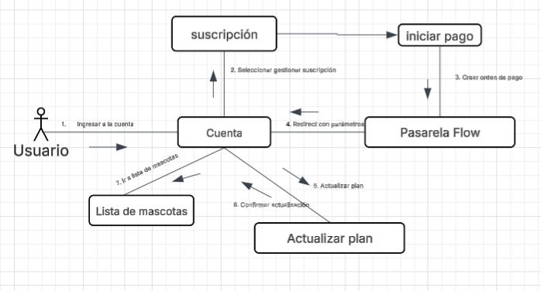
En este diagrama de comunicación se observa la colaboración entre los objetos del sistema durante el proceso de 'Suscripción' o registro de un plan. El flujo comienza cuando el Usuario selecciona un plan de servicio desde la interfaz.
La Vista de Suscripción envía el mensaje de solicitud al Controlador de Pagos/Usuarios. Este objeto procesa la lógica de negocio e interactúa con la Base de Datos para actualizar el estado de la cuenta del usuario (por ejemplo, cambiando su perfil a 'Premium' o registrando el pago). Finalmente, el sistema retorna un mensaje de éxito a la vista, confirmando que la suscripción ha sido activada correctamente.

Diagrama de Secuencias.

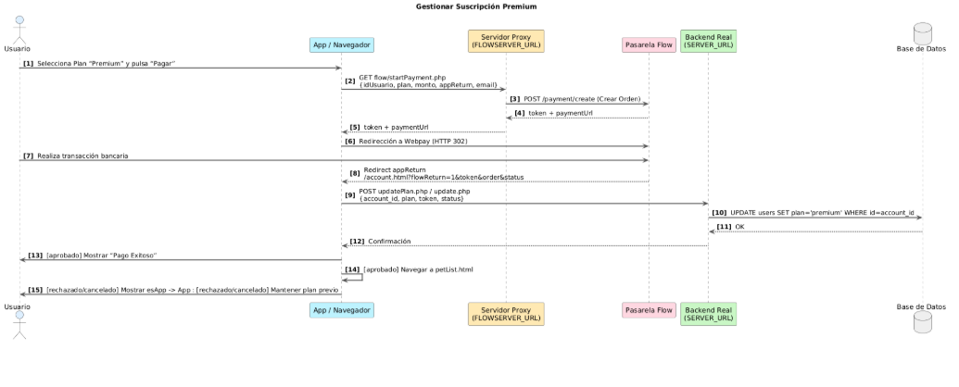
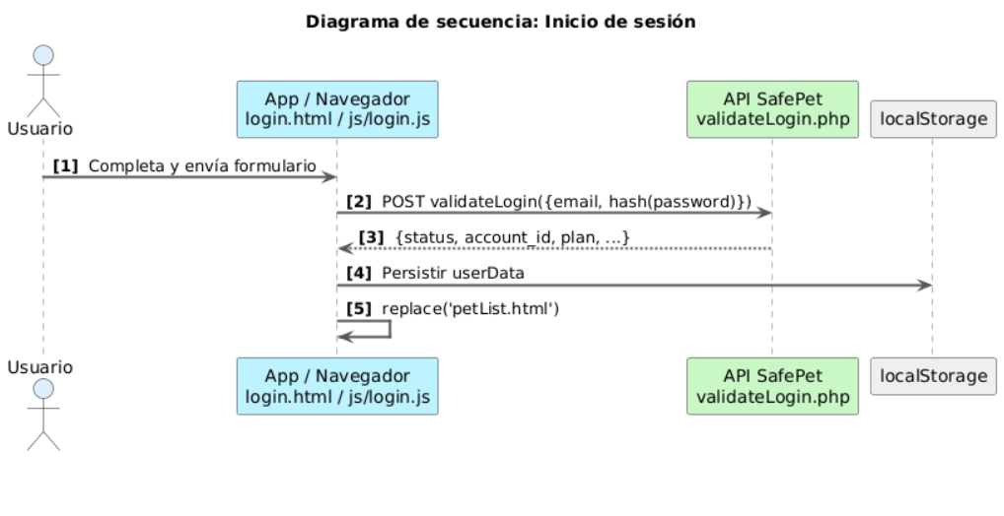
Este diagrama de secuencia detalla el flujo de interacción temporal para el proceso de 'Inicio de Sesión'. El proceso inicia cuando el Usuario (Dueño o Reportero) ingresa sus credenciales (correo y contraseña) en la interfaz de la aplicación.
La Vista de Login envía estos datos al Controlador de Autenticación, el cual realiza una consulta a la Base de Datos para verificar la existencia del usuario y la validez de la contraseña. Si la validación es correcta, la base de datos retorna la confirmación y el sistema redirige al usuario a la pantalla principal (index), habilitando las funcionalidades correspondientes a su rol.

Diagrama de Entidad Relación Final.
En este diagrama podemos observar todas las tablas con sus atributos principales de la base de datos y con sus respectivas relaciones.

Vista de Procesos.

Diagrama de BPMN.

Diagrama AS-IS.
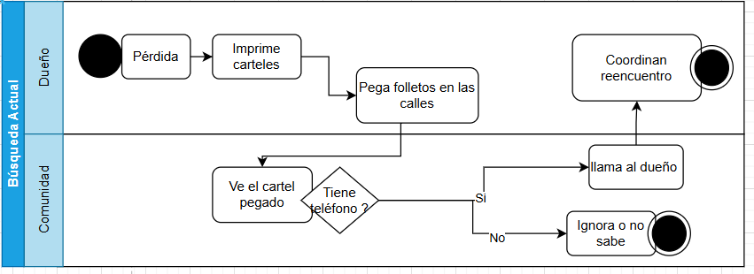

En este diagrama podemos observar el proceso actual y manual de recuperación de mascotas, previo a la implementación de la solución SafePet.
Este diagrama comienza con el extravío del animal, donde el dueño se ve obligado a realizar acciones reactivas y lentas: diseñar e imprimir carteles físicos ('Se Busca') para pegarlos en el vecindario y publicar en redes sociales de forma desestructurada. Por otro lado, cuando un miembro de la comunidad encuentra una mascota, el proceso depende enteramente de que el animal porte una placa física legible con un número telefónico actualizado. Si logra contactar, la coordinación se realiza mediante llamadas telefónicas inseguras, exponiendo datos personales. Si no hay placa o respuesta, la cadena de ayuda se rompe, haciendo que el proceso actual sea insuficiente y dependiente del azar.

Diagrama TO-BE.

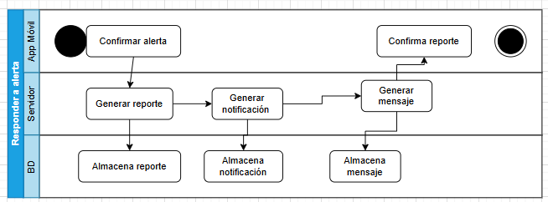
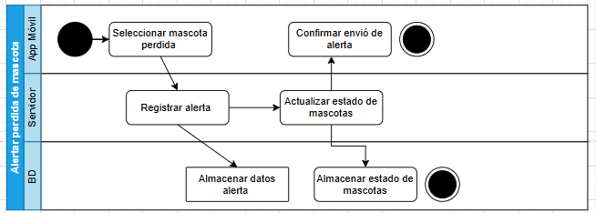
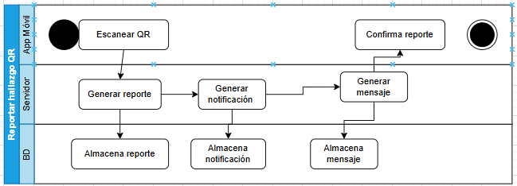
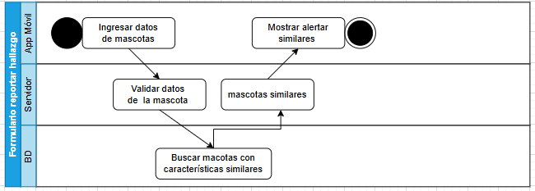
En este diagrama podemos observar el proceso optimizado de recuperación de mascotas mediante la plataforma SafePet. El flujo inicia cuando el Dueño activa la 'Alerta de Extravío' desde la aplicación, lo que geolocaliza el evento y notifica automáticamente a la comunidad cercana (Reporteros).
Una vez que un Reportero encuentra a la mascota, procede a escanear el código QR de su placa. Esta acción envía una notificación inmediata al dueño con la ubicación del hallazgo. Finalmente, el sistema habilita un canal de chat privado para que ambas partes coordinen el punto de encuentro de forma segura, cerrando el ciclo cuando el dueño confirma la recuperación de la mascota en la plataforma.

Diagrama de Actividad.
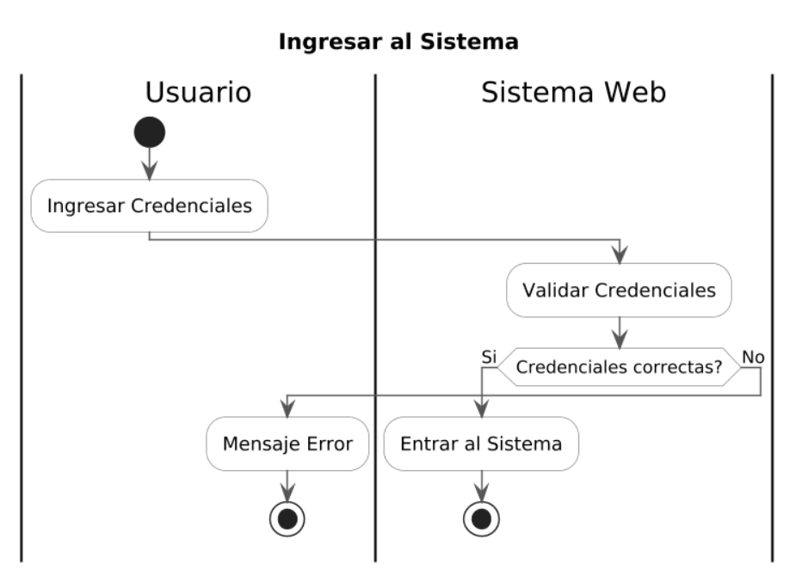
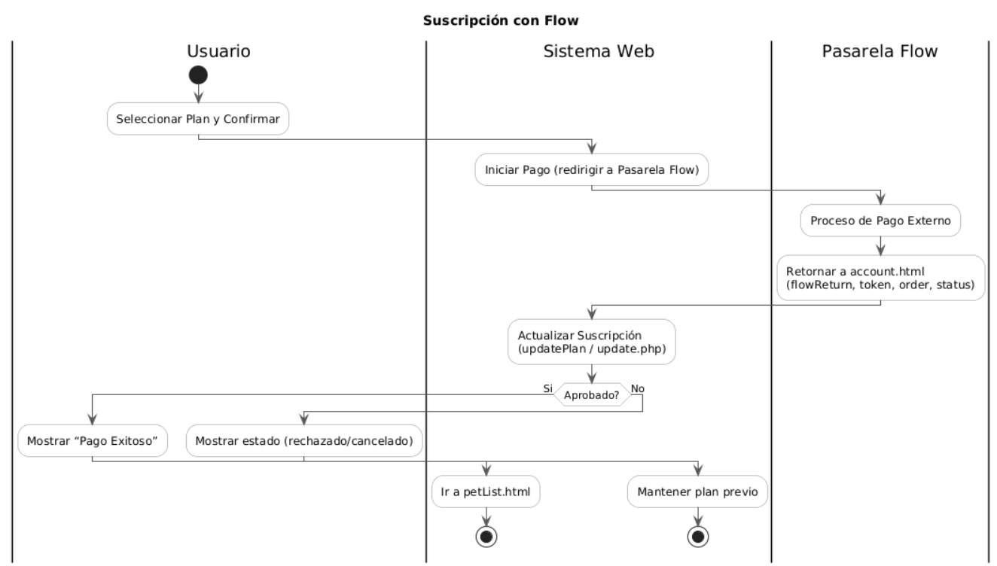

Vista de Despliegue.

Diagrama de Componentes.
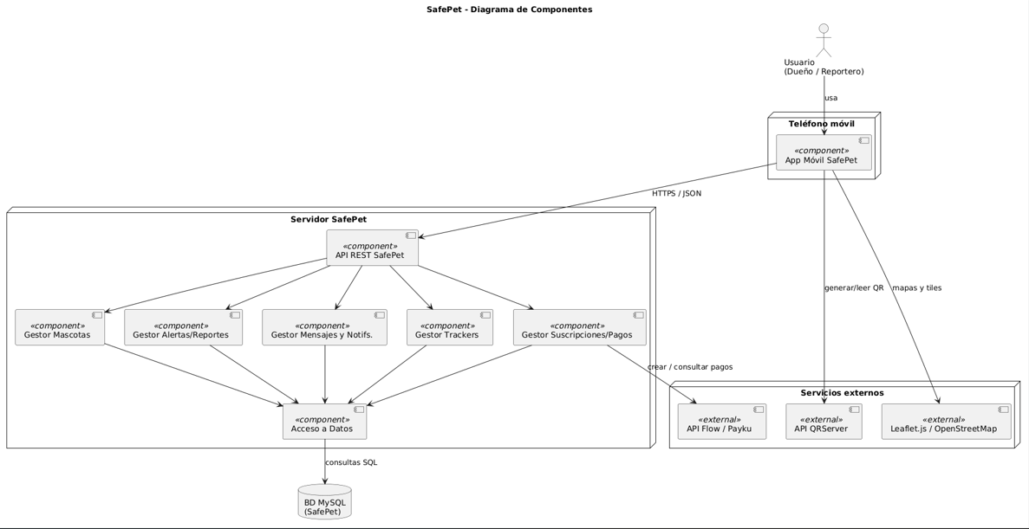
En este diagrama se observan los componentes lógicos principales de la solución SafePet. En el lado del cliente , contamos con el componente Aplicación Móvil, que gestiona la interfaz de usuario para dueños y reporteros. Este se comunica con el Backend, que orquesta la lógica de negocio.
El backend interactúa con dos componentes críticos: el Gestor de Notificaciones (para alertas Push) y el módulo de Geolocalización (integrado con leaflet). Finalmente, toda la persistencia de datos (perfiles de mascotas y usuarios) es gestionada por el componente de Base de Datos."

Diagrama de Paquetes.

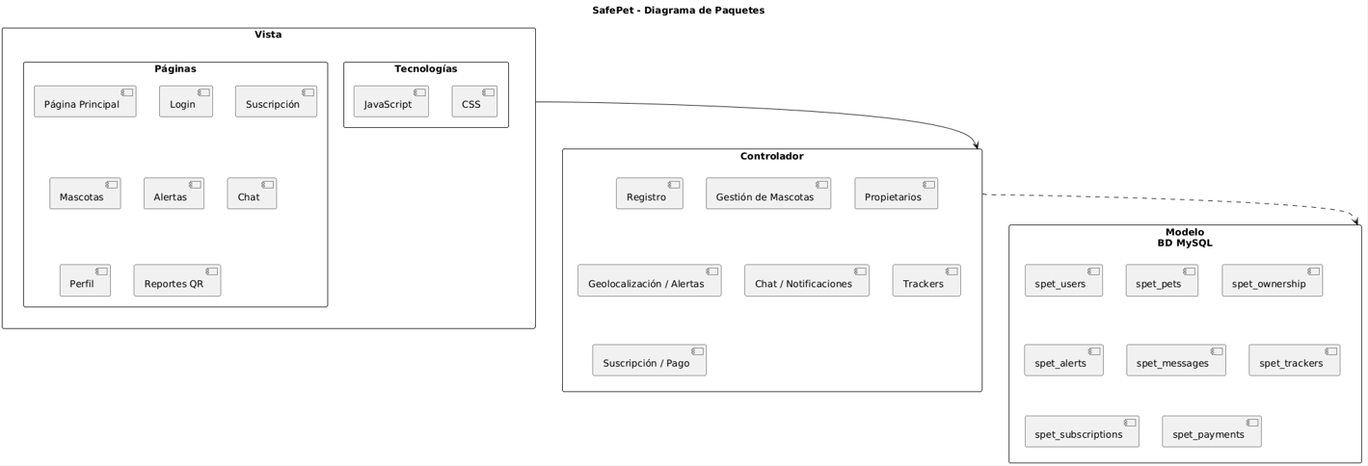
Este diagrama ilustra la organización del código fuente del proyecto, estructurado bajo el patrón Modelo-Vista-Controlador (MVC).
En este diagrama podemos observar los paquetes del proyecto donde encontramos la vista con programación de javaScript y CSS. El paquete controlador donde se encuentra el registro, gestión de mascotas, entre otros. Y por último lo que es Modelo donde encontramos la Base de Datos con Mysql.

Vista Física.

Diagrama de Topología Final.

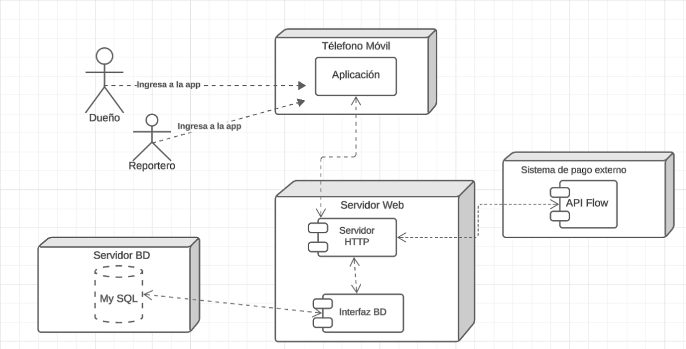-
El diagrama representa la infraestructura física de despliegue en la nube. Los usuarios finales acceden a la aplicación desde sus dispositivos móviles a través de Internet. Las peticiones son recibidas por un Servidor Web (en la nube) que recibe la API REST. Este servidor se conecta a una instancia de Base de Datos en un clúster separado para garantizar seguridad y rendimiento, y consume servicios externos de mapas y mensajería a través de APIs seguras

